VMWare ThinApp

Instalacion de VMWare ThinApp
Instalamos el programa como otro cualquiera en un sistema operativo limpio. Ya que este buscara los archivos, claves del registro, dlls, etc que le hagan falta. Si tenemos un sistema viejo posiblemente tengamos conflictos.
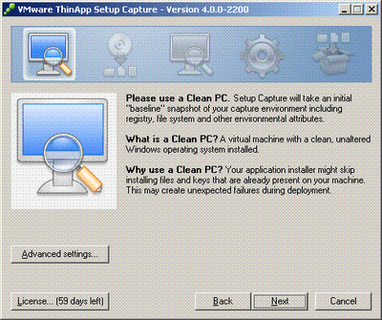

Virtualizacion
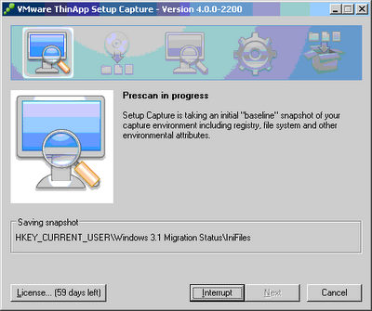
- Una vez instalado VMWare ThinApp lo ejecutamos. El primer paso es crear una “snapshot” del estado actual del sistema operativo.
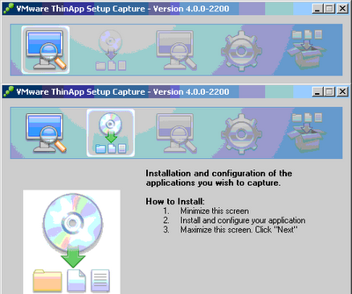
- Una vez terminado, le damos a siguiente y minimizamos ThinApp. Instalamos el programa que queremos virtualizar sin cerrar ThinApp.
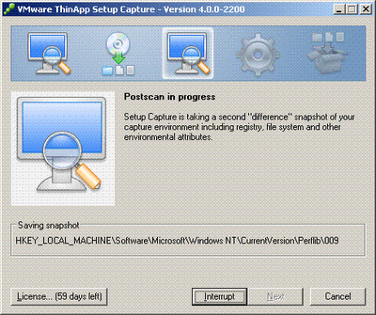
- El siguiente paso es realizar otra snapshot del sistema, que usara ThinApp para compararla con la primera y obtener los cambios.
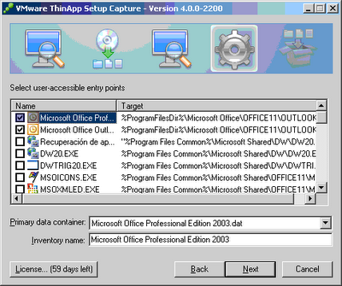
- Seleccionamos el ejecutable del programa que queremos virtualizar.
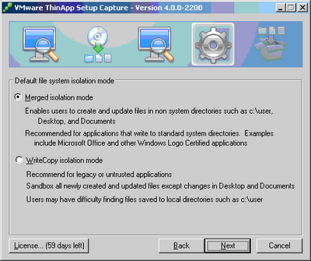
- Modo en el que virtualizamos la aplicacion:
  - Merged Isolation: permite escribir y leer en directorios fuera de su paquete. Recomendado para programas tipo office.
  - WriteCopy: lo contrario.
- En los siguientes pasos elegiras el lugar donde quieres guardar el proyecto, compresion, instalador msi…El resultado sera una carpeta con los archivos del proyecto y dentro de bin, el archivo exe compilado independiente


